Многоуровневая имплантационная реабилитация при подвижности и болезненности нескольких зубов

Клиническая ситуация
Пациент, 53 года
Жалобы на болезненность и подвижность нескольких зубов. Необходимость составления поэтапного комплексного плана лечения.

Диагностика

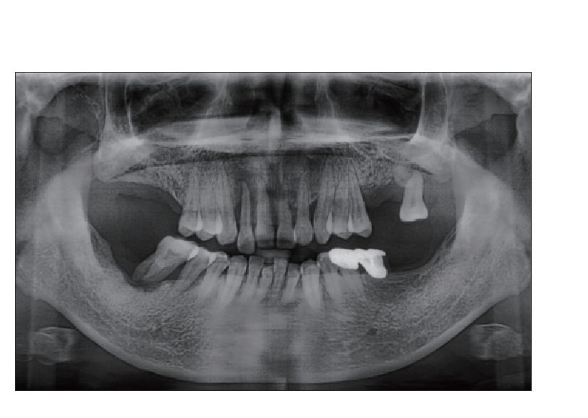

До хирургического вмешательства
• подвижность ряда зубов;
• воспаление и ухудшение состояния пародонта;
• наличие участков, требующих удаления;
• необходимость формирования системного плана имплантационного лечения.

План лечения
• выполнение GBR в требующих участках;
• установка имплантатов IT в области 11 и 12 после завершения костной пластики;
• имплантация в другие зоны по мере готовности;
• при достижении высокой первичной стабильности — проведение одноэтапного протокола с установкой формирователей десны;
• последующее ортопедическое восстановление мостовидными конструкциями.

Хирургический этап

Картина после хирургического вмешательства

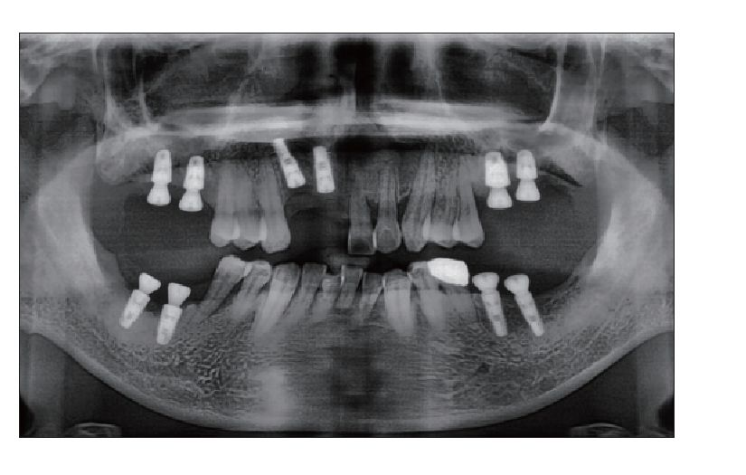
• имплантаты IT установлены в области 11 и 12 после GBR;
• в остальных зонах имплантация выполнена согласно плану;
• высокая первичная стабильность позволила провести одноэтапный протокол с немедленной установкой формирователей десны.

Протезирование

Через 15 месяцев после соединения единиц протеза

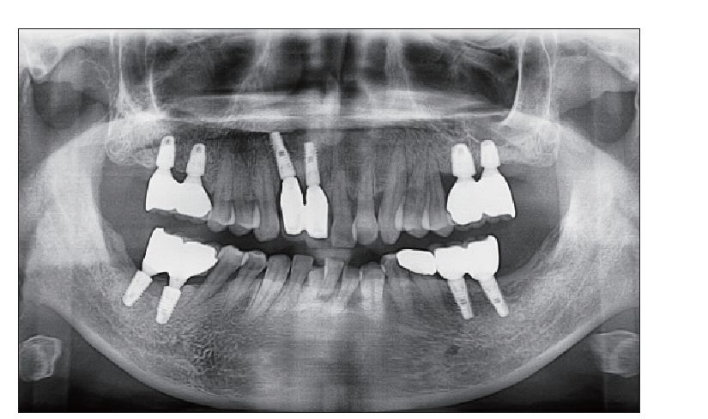
• выполнено цементирование мостовидной конструкции на подготовленных абатментах;
• в областях 36 и 37 отмечено небольшое снижение уровня кости в течение первых 3 лет, но без клинических симптомов;
• стабилизация имплантатов подтверждена на контрольных визитах.

Динамика наблюдения

Через 6 лет
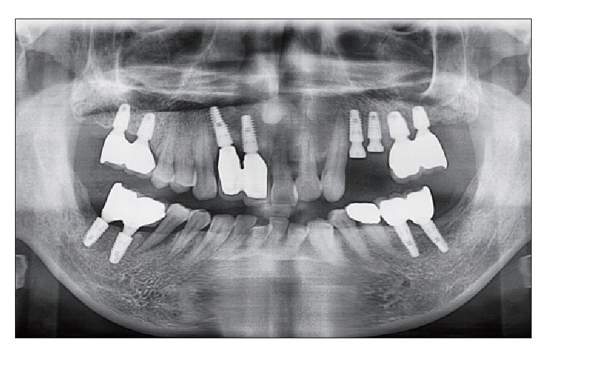
• все имплантаты стабильны;
• в некоторых участках визуализируется дополнительное нарастание костной ткани;
• пациент удовлетворён результатом;
• на основании стабильной картины были выполнены дополнительные имплантации по желанию пациента.

Недавняя картина

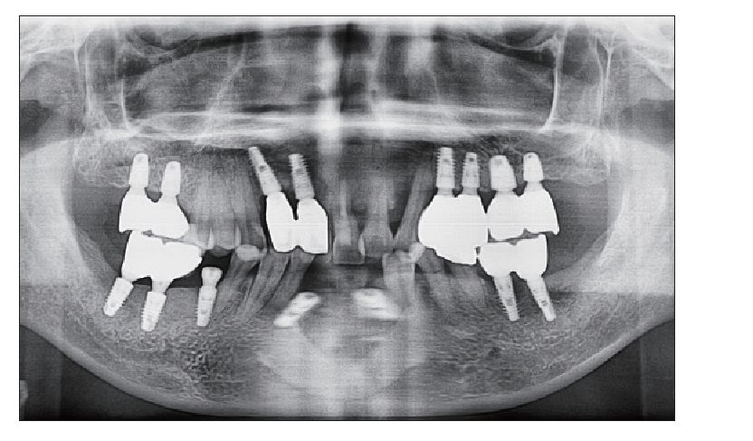
• имплантаты стабильны, без признаков воспаления и маргинальной резорбции;
• пациент полностью удовлетворён долгосрочным исходом.

Итог
Поэтапная имплантационная реабилитация позволила восстановить функции и стабильность зубного ряда.
Несмотря на исходную подвижность зубов и воспаление, имплантаты IT остаются стабильными в долгосрочном наблюдении, а пародонтальные риски контролируемы.

